Ecological Fieldwork: Principles and Practices Iníon Ní Chonchuir 2014
Gnáthóg Féarach- Grassland Habitat
Cuir síos (description of Habitat): General Map Aeráide (climate): Cold Temperate Oceanic
Éagsúlacht orgánaigh (Grassland Diversity of Living Organisms)
- Ríocht/Kingdom Monera: Baictéar - saprophytic, nitrogen fixing, nitrifying bacteria.
- Ríocht/Kingdom Fungi: Giosta (yeast) of leaves, mushroom.
- Riocht Protista: Amoeba in damp soil.
- Ríocht Planda: féar, nóinín (daisy), féárbán (buttercup), caisearbhán (dandelion), crann darach (oak), crann sycamore.
- Ainmhí: coinín , madra rua, péist talún (earthworm), cláirseach (woodlouse), damhán alla.
Quantitative Survey –Suirbhé Cáiníochtúil (méid orgaánigh a aimsiú) ar do ghnáthóg.
A study to measure the distribution, population, frequency (minicaíocht) or cover of a species.
Mandatory Activities
- Eochar a úsáid chun orgániagh a aithint, (Identification Using a Key)
cad é? Sraith ceisteanna sea/ní shea chun cabhrú linn orgánaigh a aithint. (It is a sequence of pairs of statements only one of a pair applies to the organism you to identify.)
1 (a) Animal with backbone 2
(b) Animal without backbone 3
m.sh.
2. (a) Covering of feathers 4
(b) Covering of hair 5
4. (a) Red feathers covering upper chest - Robin
(b) Large black and white - Magpie
5. (a) Dog-like, long bushy tail - Fox
(b) Long ears, short white tail - Rabbit.
6. (a) Three pairs of legs - Insect
(b) Four pairs of legs - Spider
2. (i)Suirbhé Cainíochtúil ar plandaí. (Conduct a Quantitative Survey of Plants, e.g., estimate of how many daisies)
- Method: Cuadrát greille (grided Quadrat)
- Caith an cuadrát GO RANDAMACH (cath peann thar do gualann ar dtús).
- Dean comhaireamh ar an méid greillí (grids) as 25 ina raibh an nóinín (daisy)
- Cuir eolas sa tabla chun taifead a choiméad.
- Athdéan x 9 uair eile.
- Faigh gearramheastúcháin trí gach bosca a suimiú & roinn (÷) ar 10.
 | 1 | 2 | 3 | 4 | 5 | 6 | 7 | 8 | 9 | 10 | % clúdach
Nóinín (daisy) | 5/25=  25% | 25/25=  100% | 0 | 0 | 12.5/25=  50% | 5/25=  25% | 0 | 5/25=  25% | 0 | 5/25=  25% | 250 ÷ 10=  25% gnáthód clúdaithe le nóiníní

(ii)Suirbhé Cainíochtúil ar ainmhí (feithid mar cláirseach ) (Conduct a Quantitative Survey of Animals, e.g., woodlouse)
An Modh Gabháil & Athgabhaíl (capture-recapture method)
Lá 1
- Úsáid gaiste pitfall chun roinnt woodlouse a bhailiú.
- Déan taifead don méid a fhuair tú. (Record the number of captured woodlouse) e.g. 20.
- Cuir spota do peint neamh-tocsaíneach ar gach cheann dóibh (Mark each with a dab paint).
- Scaoil ar ais iad san áit ina rinne tú gaiste orthu (Release each at their capture site).
- Cuir gaiste pitfall nua amach sa suiomh ceanna that oíche.
Lá 2
- Athdéan na céimeanna 1-2 thuas.
- Déan taifead don méid a fhuair tú ar uair seo e.g. 18.
- Déan taifead don méid a raibh peint orthu (recaptures) e.g. 6.
- Scaoil ar ais iad
C1 (capture day1) x C2 (captured day2)
M2 (marked day2)
- Úsáid an foirmle seo chun méid woodlouse ann a aimsiú:

⁄= 20 x 18
6
= 60 woodloose
Minicaíocht planda- suirbhé cailíochtúil (qualitative) (Determining the Frequency of a Plant)
- Randomly pick quadrat sites within the habitat.
- At each quadrat record (m.sh. tic sa bosca) the plant species present.
- For each species record the number of quadrats is was found in.
- This number is its frequency if a hundred quadrats were used.
 | 1 | 2 | 3 | 4 | 5 | 6 | 7 | 8 | 9 | 10 | Minicaíocht
Nóinín (daisy) | x |  | x | x |  | x | x | x | x |  | 7/10=  70%
% clúdach planda sa gnáthóg a fháil (Determining the Percentage Cover)
Textbook Diagram: pin-frame
- Method: pin-frame.
- Set out a straight transect line across the habitat.
- Place the pin-frame beside the line at the start.
- Push down each pin, to the ground, and record the species touched.
- Move the frame to the next half-metre and repeat.
- Record the total number of pins used.
- For each species record the number of ‘hits’.
- Calculation: Percentage Cover = Number of ‘Hits’ x 100
Total Number of Pins
Percentage cover is the proportion of ground screened or occupied by a species.
Percentage cover is distinctly presented as a pie chart or histogram.
3. Toscanna Aibhiteach a fiosrú (Investigation of Abiotic Factors)
(a) pH ithir (soil)
Úsáid pH méadar chun é seo a fháil. (uimhir 1-14) 8= alcaileach, 4-5= aigéadach
Cowslip and rock rose prefer basic soils.
Heather prefer acidic soils.
(b) Teocht an Ithir (soil temp.)
Úsáid teirmiméadar chun é seo a fháil.
(c) Déine Solas (light intensity)
Úsáid solas-méadar chun é seo a fháil.
Oiriúntaí deanta ag orgánaigh (Adaptations of Organisms to their Environment)
An adaptation is a feature that suits the organism to its environment. Adaptations are solutions to a problem.
Examples of Adaptations (see also competitive, predator and prey adaptations.)
- ‘stingers’ ar neantóga (nettles)= cosc ó bheith ithe
- Damhán Alla- déanann sé eangacha (webs) chun creach (prey) a
4. Modhanna Bailiúcháin (Collection Methods in Ecological Studies)
Textbook Diagrams of the following:
- Gaiste Pitfall (Pitfall Trap)
- Pútar (pooter)
- Líontán (Net): sweep net, insect net, plankton net or fish net. Srl…….
Foinsaí Earráide (Errors During Fieldwork).
- Claonadh (Bias): purposely choosing sample sites to get ‘good results’ or avoid work.
- Too Few Sample Sites: may not give accurate representative results.
- Surveyor Variation: students vary in ability, commitment and interest.
- Equipment Quality: measurement and trapping success will be affected.
- Changing Nature: results may depend on the time of day, season or year.
Moladh d’anois:
- Dean na ceisteanna shíos & dean do chuid freagraí a seicáil (as an scéim shíos) ag an deireadh.
2011 q10
(c) (i) Maidir le staidéar ar éiceachóras, déan idirdhealú soiléir idir suirbhéanna cáilíochtúla agus
suirbhéanna cainníochtúla trí abairt a scríobh faoi gach aon cheann díobh.

(ii) Cén chaoi a raibh tú ábalta na plandaí éagsúla a aithint san éiceachóras a ndearna tú staidéar air?

(iii) Déan cur síos ar an gcaoi a ndearna tú suirbhé cainníochtúil ar na príomhspeicis plandaí.

(iv) Tabhair dhá fhoinse earráide (sources of error) a d’fhéadfadh teacht aníos le linn do shuirbhé.(24)

2011(10b) Cén tátal (deduction) is féidir a bhaint as gach aon cheann de na breathnuithe seo?
(i) I gceantar áirithe níor laghdaigh pobal creachadóra tar éis laghdú mór a theacht ar phobal a phríomhchreiche. (In a particular area the population of a predator did not decline following a big reduction in the population of its main prey).

(ii) Bíonn claonadh ar leibhéil bhásmhaireachta de thoradh ionfhabhtaithe ó víreas áirithe, dul i laghad in imeacht na mblianta. (Mortality levels resulting from infection by a particular virus tend to decline over the years).

(iii) (Where some members of a species remain in the same general area throughout life and some members are migratory, mortality levels tend to be higher in the migratory part of the population).

(iv) Sa chás go bhfanann baill áirithe de speiceas sa cheantar ginearálta céanna ar feadh a saoil agus go dtéann cuid díobh ar imirce, bíonn claonadh ann go mbíonn na leibhéil bhásmhaireachta níos airde sa chuid den phobal a théann ar imirce.

(v) Tá níos mó éagsúlachta sna plandaí luibheacha (neamhadhmadacha) i gceantair ina mbíonn speicis innilte, leithéidí coiníní, níos líonmhaire ná i gceantair nach bhfuil speicis innilte chomh líonmhar iontu. (There is a greater variety of herbaceous (non woody) plants in areas where grazing species, such as rabbits, are more plentiful than in areas where grazing species are less plentiful).

(v) I speicis áirithe de lachain imirceacha sa leathsféar thuaidh, tugtar faoi deara go mbíonn tailte geimhrithe na bhfireannach níos faide ó dheas ná tailte na mbaineannach. (In some species of migratory ducks in the northern hemisphere it is found that the wintering grounds of the males lie further south than those of the females). (27)

Q4 2012
Céard a bhíonn i gceist ag éiceolaí leis an téarma caomhnú (conservation)?

(ii) Mol cúis a bhfuil anaclanna dúlra (nature reserves)tábhachtach le haghaidh an chaomhnaithe.

(b) (i) Mínigh an téarma truailliú. ___________________________________________________
(ii) Is féidir leis an truailliú teacht ó fhoinsí teaghlaigh (domestic), talmhaíochta nó tionsclaíochta.
Roghnaigh ceann de na réimsí sin agus luaigh iarmhairt a d’fhéadfadh a bheith ina thoradh
ar thruailleán ainmnithe.
Truailleán(pollutant):
Iarmhairt (effect) :
(iii) Cén chaoi a bhféadfaí an truailliú a luaitear in (ii) a smachtú?

(c) Maidir le loscadh dramhaíl (incineration of waste) tí, mol:
(i) buntáiste leis an bpróiseas.
(ii) míbhuntáiste leis an bpróiseas.

Q12 2012
a(i)Déan idirdhealú idir biashlabhra agus bia-eangach. Déan tagairt shoiléir don dá cheann ar leith i do fhreagra.

(ii) Céard a bhíonn i gceist ag éiceolaithe le pirimid uimhreacha? (9)

(b) Speicis choimhthíocha a thugtar ar orgánaigh a thugtar isteach i dtimpeallachtaí nua taobh amuigh dá raonta nádúrtha. I gcásanna áirithe is d’aon turas a thugtar isteach iad agus i gcásanna eile is trí thimpiste a tharlaíonn sé, e.g. nuair a éalaíonn speiceas atá faoi ghéibheann i dtír nua agus nuair a éiríonn pobal fiáin dá bharr. Ar fud an domhain, ní éiríonn leis an gcuid is mó de na hiarrachtaí a dhéantar d’aon turas ar orgánaigh a thabhairt isteach.
(Organisms that are introduced into new environments outside their natural ranges are referred to as exotic species. In some cases these introductions have been deliberate and in other cases accidental e.g. when a species kept in captivity in a new country escapes and gives rise to a wild population. Worldwide, the great majority of deliberate attempted introductions have been unsuccessful).
(i) Mol cúis le hiarracht a dhéanamh ar speiceas coimhthíoch (exotic)a bhunú i dtír nua.

(ii) Mol dhá chúis nár éirigh leis an gcuid is mó ar fad de na hiarrachtaí ar orgánaigh a thabhairt
isteach.

(iv) Bain úsáid as an eolas atá agat ó do chuid staidéir ar an éiceolaíocht chun a mhíniú cén chaoi
ar féidir le speiceas coimhthíoch a thugtar isteach:
1. tionchar diúltach a bheith aige ar phobal atá ann cheana.
2. tionchar dearfach a bheith aige ar phobal atá ann cheana.

(v) Tá sé ráite go mbíonn seans maith ag speiceas coimhthíoch é féin a bhunú i dtimpeallacht nua má bhíonn nideog fholamh ann. (It has been stated that an exotic species has a good chance of becoming established in a new environment if there is a vacant niche)
1.Mínigh an téarma nideog (niche) sa chomhthéacs sin.

2. An aontaíonn tú leis an ráiteas thuas? ____________
3. Mínigh do fhreagra. (27)

(c) Ainmnigh an t-éiceachóras a ndearna tú iniúchadh air le linn do chuid staidéir ar an éiceolaíocht.
(i) Mínigh na téarmaí
1. Flora,
2. Fauna.
(ii) Ainmnigh ainmhí amháin ón éiceachóras atá ainmnithe agat agus déan cur síos ar an gcaoi
a ndearna tú staidéar cainníochtúil (quantitative survey) ar an ainmhí sin.

(iii) Mol bealach amháin ina bhféadfaí ainmhí a chur i mbaol (danger) má dhéantar é á mharcáil.
(iv) Bíonn éiceachórais faoi réir athruithe, idir nádúrtha agus shaorga. Luaigh sampla amháin den dá chineál athraithe mar a bhaineann sé leis an éiceachóras atá ainmnithe agat. (Ecosystems are subject to changes, both natural and artificial. Mention one of each type of change as it applies to your named ecosystem). (24)

2010 q12
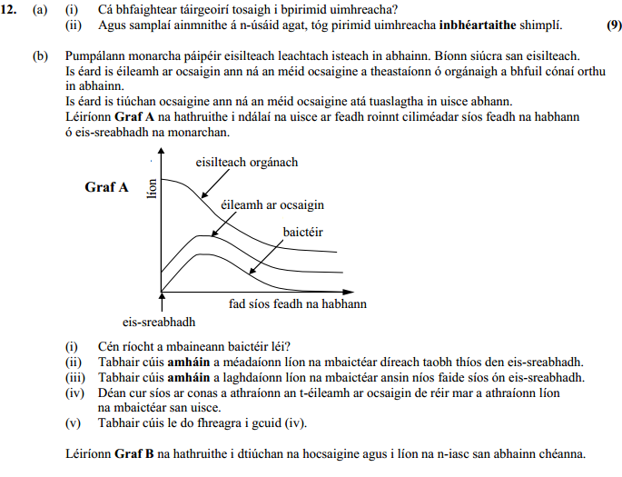
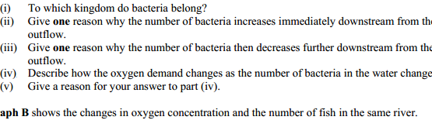
Béarla->
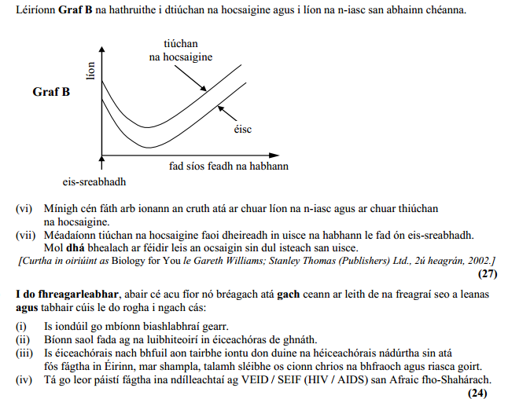
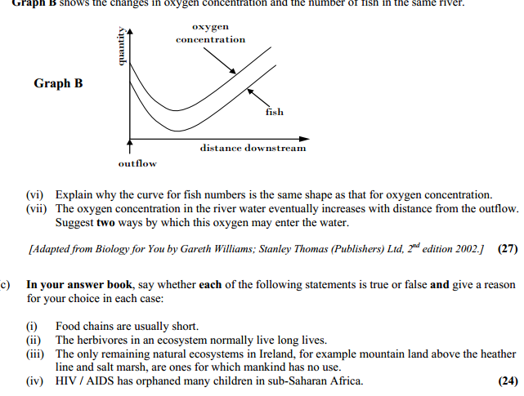
Béarla
Scéim marcála 2011
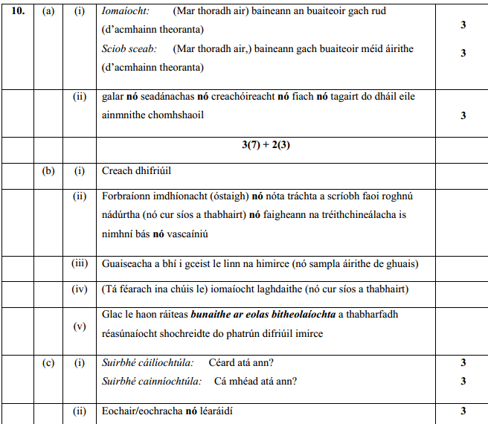
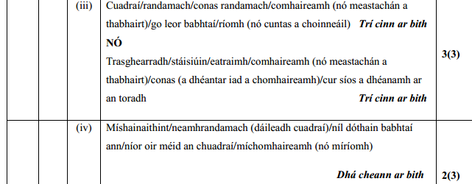

Scéim marcála ó 2012
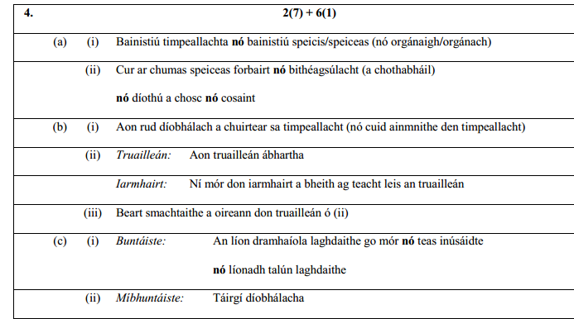
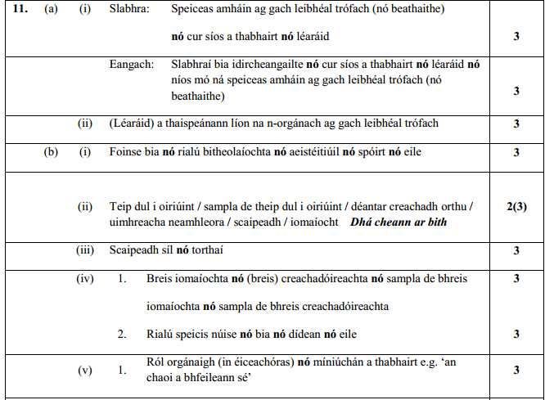
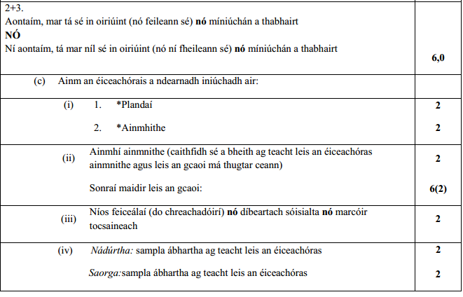
Sceim marcála 2010
